ФЕДОРЕНЧИК ЕЛЕНА НИКОЛАЕВНА
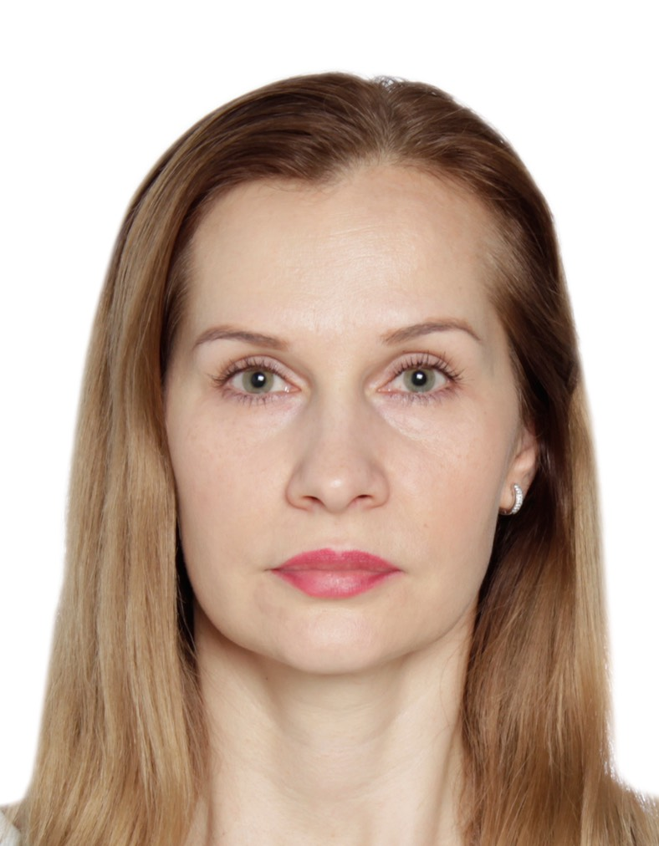

МЕСТО ДЛЯ ФОТО

Место жительства:
Санкт-Петербург

Образование:
Высшее: УзГос ИФК г.Ташкента

Спортивная деятельность:
- 1985-1993-спортивная гимнастика(КМС)
- 1993-1998 - прыжки на батуте (МСМК)

Трудовая деятельность:
- 1999-2008 работала в Колледже олимпийского резерва города Ташкента;
- 2009 - по настоящее время ГБУ СШОР № 1 Адмиралтейского района г. Санкт-Петербурга

Тренерская деятельность:
За время трудовой деятельности в Узбекистане подготовила 3 мастеров спорта, 1-МСМК, серебряного призёра первенства мира (2005 г. Нидерланды), бронзового призёра Олимпийских игр (2008г.Пекин),
За время трудовой деятельности в Санкт-Петербурге работала со спортсменами сборной команды России, подготовила 5 мастеров спорта, победителей и призёров Чемпионатов и Первенств мира, а так же Чемпионатов и Первенств Европы, бронзового призера Юношеских Олимпийских игр(2018г)

Характеристика:
Судья международной категории;
Работа в составе тренерского совета федерации;
Работа над совершенствованием классификационной программы и программы для спортивных школ;
Работа над совершенствованием тестирования и контрольных нормативов для прыгунов на батуте.

Общественная деятельность в Федерации за период 2016-2020 г.:
Член Исполнительного комитета России по прыжкам на батуте

Общественная деятельность в иных организациях:

Планируемая деятельность в Федерации на следующий олимпийский цикл:
Член Исполнительного комитета России по прыжкам на батуте

